Расписание коррекционно–развивающих занятий для учащихся 5«В» класса
 | Время | Способ | Предмет,  учитель | Тема урока  (занятия) | Ресурс | Домашнее задание
ПОНЕДЕЛЬНИК,  08.11.2021г. | 14:00-14:40 | Самостоятельная работа | Логопедические  занятия  Учитель – логопед Пушкарева Ю.А. | Пространственное расположение фигур и букв | Выполни задания:  1.Найди букву Г среди сходных Н Т Г П  2. Допиши буквы.  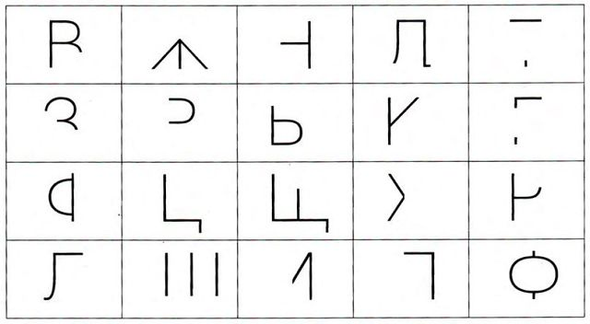
ВТОРНИК,  09.11.2021г. | 12.35 – 13.05 | С помощью ЭОР | Индивидуальные и групповые коррекционные занятия  Учитель – дефектолог  Макарова С.В. | Развитие основных характеристик произвольного внимания: переключение | Перейдите по ссылке: https://www.youtube.com/watch?v=vyrjWnmR-MQ  Выполните задания
СРЕДА,  10.11.2021г. | 13.40 – 14.10 | С помощью ЭОР | Индивидуальные и групповые коррекционные занятия  Учитель – дефектолог  Макарова С.В. | Развитие основных характеристик произвольного внимания: устойчивость | Перейдите по ссылке:  https://www.youtube.com/watch?v=DLW4C8hFvSc  Выполните задания
ЧЕТВЕРГ,  11.11.2021 | 14:00-14:40 | Самостоятельная работа | Логопедические  занятия  Учитель – логопед Пушкарева Ю.А. | Пространственное расположение фигур и букв | 1.Назови спрятанные буквы.  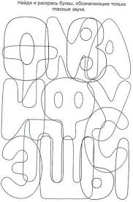  2.Запиши их.
ЧЕТВЕРГ,  11.11.2021 | 15.45-16.25 | С помощью ЭОР | Обязательные групповые коррекционные занятия.  Развитие и коррекция эмоционально-волевой сферы.  Педагог-психолог  Карновская А.В. | Умение общаться.  Упражнения для развития учебной мотивации и навыков скоро чтения | Пройдите по ссылке, в ленте сообщества в ВК ГБОУ школа-интернат МЫ ВМЕСТЕ! Найдите публикацию от 03.11.21: Педагог-психолог рекомендует дистанционное задание. Откройте публикацию, «МАРСИАНСКИЕ СТИХОТВОРЕНИЯ». Прочитайте несколько стихотворений сначала медленно, затем попробуйте ускорить темп чтения. Поразмышляйте, пофантазируйте, о чём говорят марсиане в прочитанных стихотворениях  https://vk.com/public194062112
ПЯТНИЦА, 12.11.2021г. | 16:30-17:10 | Самостоятельная работа | Логопедические  занятия  Учитель – логопед Пушкарева Ю.А. | Пространственное расположение фигур и букв | 1.Допиши буквы.  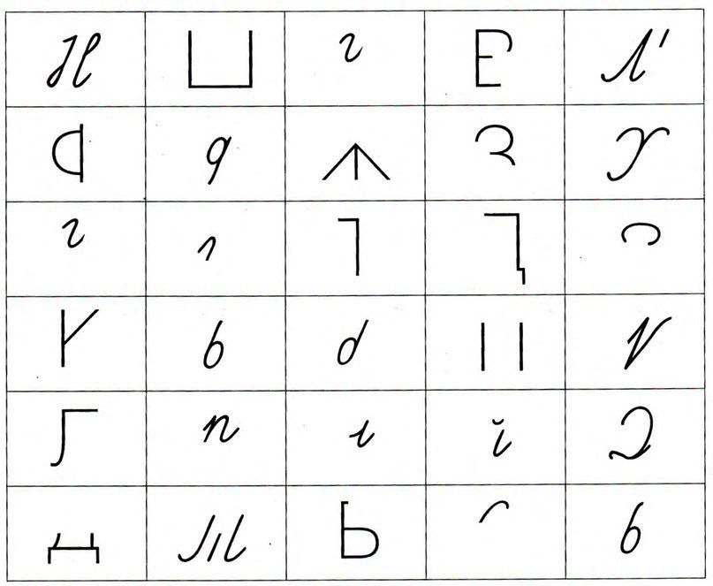  2.Назови буквы.

